PRITARTA
Kretingos rajono savivaldybės tarybos
2020 m. balandžio 30 d. sprendimu Nr. T2-

UAB KRETINGOS ŠILUMOS TINKLŲ 2020 METŲ
VEIKLOS ATASKAITA

Bendroji dalis

Įmonės pavadinimas: uždaroji akcinė bendrovė Kretingos šilumos tinklai.
Buveinė: Žalioji gatvė Nr. 3, LT – 97145, Kretinga.
Steigėjas: Kretingos rajono savivaldybės taryba.
Įmonės įstatinis kapitalas: 2 191 594 eurų. Jis padalintas į 573616 paprastąsias vardines akcijas, kurių nominali vertė 2,9 euro ir 182 106 privilegijuotųjų 2,9 euro nominalios vertės akcijų.
Kretingos rajono savivaldybei priklauso 573 153 akcijos, AB „Klaipėdos energija“ – 182 106 privilegijuotos akcijos, fiziniams asmenims – 463 akcijos. Bendrovės privilegijuotoms vardinėms akcijoms nustatytas fiksuotas nekaupiamasis 7,5 procentų akcijos nominalios vertės dydžio dividendas.
Pagrindinė veikla: Kretingos rajono šilumos vartotojų aprūpinimas centralizuotai tiekiama šilumine energija.
Darbuotojų skaičius: 2020 m. vidutinis darbuotojų skaičius – 64, iš jų 11– administracijos darbuotojų.
UAB Kretingos šilumos tinklai įsteigta 1998-09-30. 2020-06-17 vykusiame neeiliniame visuotiniame akcininkų susirinkime priimtas sprendimas panaikinti stebėtojų tarybą. 2020 m. stebėtojų tarybos posėdžių nebuvo. 2015-05-19 stebėtojų tarybos posėdyje išrinkta valdyba 2020-04-30 neteko įgaliojimų, o 2020-06-17 vykusiame neeiliniame visuotiniame akcininkų susirinkime priimtas sprendimas, kad bendrovės valdybą sudarys 5 nariai, iš kurių 4 (keturi) renkami Lietuvos Respublikos Vyriausybės 2015 m. birželio 17 d. nutarimu Nr. 631 patvirtinto Kandidatų į valstybės ar savivaldybės įmonės valstybės ar savivaldybės valdomos bendrovės ar jos dukterinės bendrovės kolegialų priežiūros ar valdymo organą atrankos aprašo nustatyta tvarka. Vadovaujantis aprašo 7.1 punktu, nepriklausomų narių skaičius valdyboje turės sudaryti ne mažiau kaip ½ bendrovės įstatuose nurodyto valdybos narių skaičiaus. 2020-09-01 Kretingos rajono savivaldybės administracija su UAB „Amber team“ pasirašė nepriklausomų bendrovės valdybos narių atrankos vykdymo paslaugos sutartį. Per 2020 m. (iki 2020-04-30) valdyba surengė 5 posėdžius (iš jų 4 elektroninius) ir apsvarstė 12 klausimų.

Bendrovės būklės, veiklos ir plėtros apžvalga

Bendrovė prižiūri 28 katilines, iš kurių eksploatuojamos – 26. Iš eksploatuojamų katilinių 6 yra didesnio galingumo, kitos prie kaimo mokyklų ir kultūros įstaigų. 2020 m. šilumos energijos pagaminta 40,157 tūkst. MWh, tai 2,641 tūkst. MWh arba 6,17 proc. mažiau nei 2019 metais. Pagrindinių katilinių šilumos energijos gamyba 2020 metais sumažėjo 5,03 proc., o savivaldybės perduotose katilinėse – 14,1 proc. Pagrindinėje miesto katilinėje (katilinė Nr. 2) pagaminta 76,4 proc., savivaldybės perduotose katilinėse 11,5 proc. ir kitose katilinėse 12,1 proc. visos bendrovėje gaminamos šilumos energijos. Šilumos gamybos mažėjimą sąlygojo 7,57 proc. mažesnė realizacija. Technologiniai šilumos trasų nuostoliai 2020 m. sudarė 6,765 tūks. MWh ir buvo nežymiai (0,054 tūkst. MWh) didesni nei 2019 metais. 2020 m. technologinių nuostolių dydžiui įtakos turėjo ir ugdymo įstaigoms 2020 m. kovo 27 d. baigtas šildymo sezonas. Rajoninėse katilinėse ugdymo įstaigos yra didžiausi šilumos energijos vartotojai, tačiau baigus jų šildymą šilumos energija turėjo būti tiekiama likusiems vartotojams. Analizuojant trasų nuostolių svyravimus tarp šildymo ir nešildymo sezonų, būtina atkreipti dėmesį, kad nešildymo sezonu šilumos trasų nuostoliai sudarė 36,4 proc. (2019 m.– 36,9 proc.), šildymo sezonu – 14,1 proc. (2019 m. – 12,9 proc.).
Per 2020 metus realizuota 33,17 tūkst. MWh šiluminės energijos, tai yra, 2,716 tūkst. MWh arba 7,57 proc. mažiau nei 2019 metais. Šilumos energijos realizuota: 68 proc. gyventojams, 24 proc. biudžetinėms įstaigoms ir 8 proc. verslo įmonėms. Realizuotos šilumos energijos sumažėjimą lėmė 0,52 ºC laipsniais aukštesnė vidutinė šildymo sezono lauko oro temperatūra (1 pav.). Šildymo sezono trukmė buvo 7 paromis trumpesnė nei 2019 metais (2020 m. – 200 paros, 2019 m. – 207 paros).

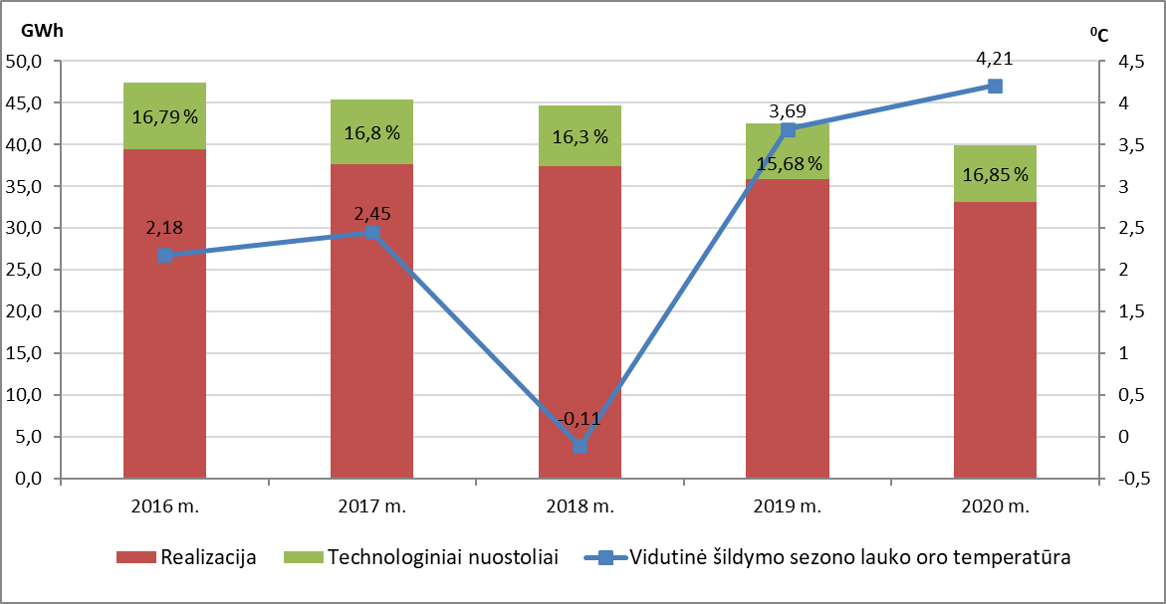
1 pav. Gamybos, realizacijos ir lauko oro temperatūros palyginimas

Reikia pažymėti, kad realizacijos sumažėjimui įtakos turėjo ir nuo 2020 m. kovo 16 d. dėl COVID-19 viruso plitimo paskelbtas karantinas, nes nuo kovo 27 d. buvo baigtas ugdymo įstaigų šildymo sezonas (kitiems vartotojams šildymo sezonas baigtas 2020 m. balandžio 28 d.). Gyventojų ir nebiudžetinių vartotojų šilumos suvartojimas per 2020 m. buvo vidutiniškai 6 proc. mažesnis lyginant su 2019 m., tai biudžetinių organizacijų šilumos suvartojimas mažėjo 13 proc. (2 pav.).
Patalpų šildymui sunaudotas šilumos kiekis sudarė 79 proc. visos šilumos realizacijos. Aukštesnė šildymo sezono lauko oro temperatūra ir trumpesnis šildymo sezonas sąlygojo tai, kad vidutiniškai 1 m² šildymui buvo sunaudota 84,13 kWh/m² arba 9,4 proc. mažiau šilumos energijos nei 2019 m. (2019 m. – 92,85 kWh/m²). Gyventojai 1 m² ploto šildymui per mėnesį vidutiniškai sunaudojo 13,05 kWh/m², tai yra, 6,32 % mažiau nei 2019 m. (2 pav).
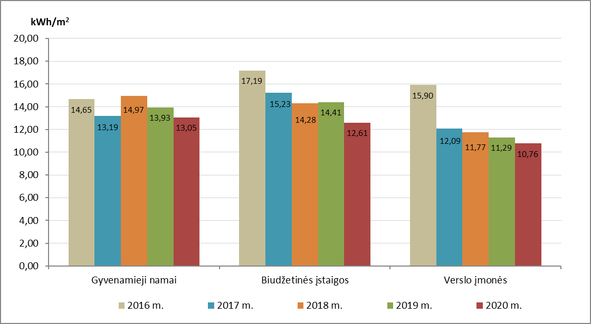
2. pav. Vidutinis šilumos suvartojimas per mėnesį (kWh/m²)

Gyventojams vidutinės išlaidos 1 m² šildymui 2020 m. sumažėjo 9,4 proc. Vidutiniškai per mėnesį už 1 m² šildymą 2020 metais gyventojai mokėjo 0,87 Eur/m², 2019 m. – 0,96 Eur/m². Šį sumažėjimą lėmė ne tik dėl aukštesnės šildymo sezono lauko oro temperatūros sumažėjęs šilumos sunaudojimas, bet ir 0,19 ct/kWh arba 3 proc. mažesnė 2020 m. vidutinė šilumos kaina (2020 m. – 6,06 ct/kWh (be PVM), 2019 m. – 6,25 ct/kWh (be PVM)). Ataskaitinio laikotarpio šilumos kaina buvo mažesnė dėl mažesnės kintamosios šilumos kainos dedamosios, kurios mažėjimą lėmė pigesnis technologinis kuras. Šilumos kaina, įvertinus technologinio kuro kainų pokytį, buvo perskaičiuojama kas mėnesį (3 pav.).

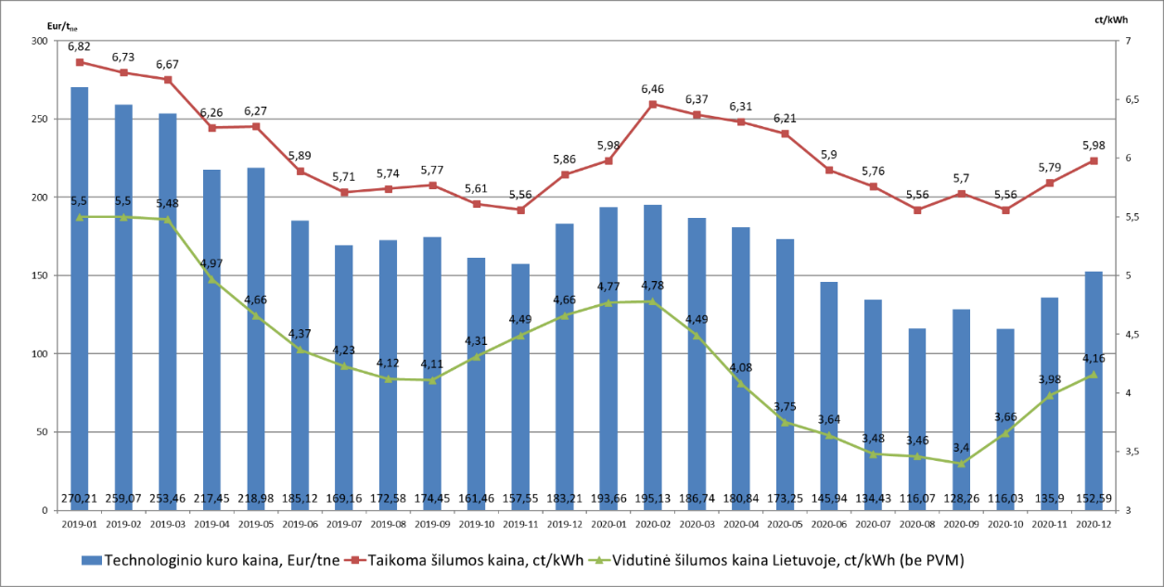
3 pav. Technologinio kuro kainos ir šilumos kainų dinamika 2019–2020 m.

2020 metais šilumos tiekimo veiklos savikaina buvo 6,23 ct/kWh ir, lyginant su 2019 metais (6,7 ct/kWh), sumažėjo 0,47 ct/kWh arba 7 proc. (4 pav.).

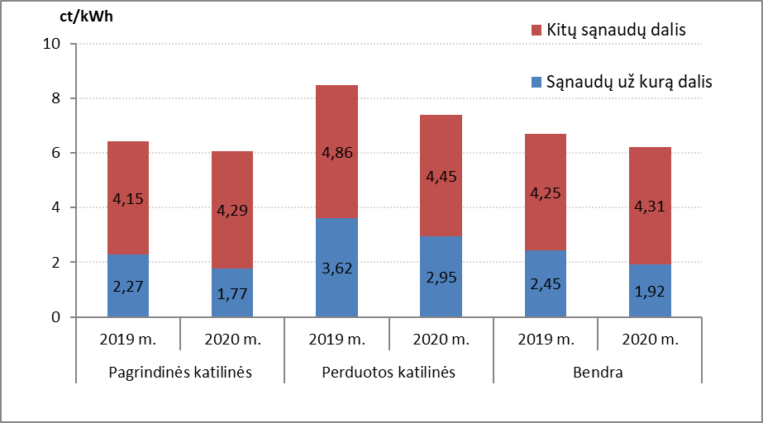
4 pav. Šilumos tiekimo veiklos savikaina, ct/kWh

Savivaldybės perduotų katilinių vidutinė savikaina, įvertinus ir veiklos sąnaudas, sudarė 7,4 ct/kWh (2019 m. – 8,48 ct/kWh), pagrindinių katilinių – 6,06 ct/kWh (2019 m. – 6,42 ct/kWh). Pagrindinė priežastis, lėmusi bendrą šilumos tiekimo veiklos savikainos sumažėjimą, buvo 0,53 ct/kWh mažesnė technologinio kuro sąnaudų dedamoji.
Vidutinė technologinio kuro kaina 2020 m. buvo 48,05 Eur/t_{ne} arba 22,5 proc. mažesnė nei 2019 m. ir sudarė 165,42 Eur/t_{ne} (5 pav.).

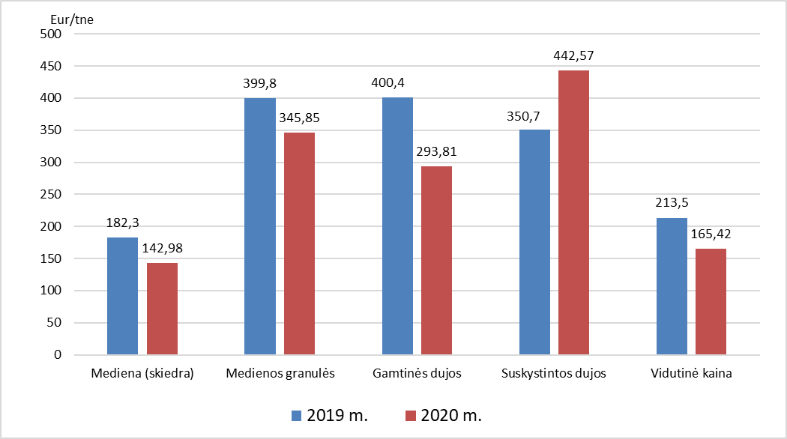
5 pav. Technologinio kuro kainų (Eur/t_{ne}) palyginimas
2020 m. vidutinė gamtinių dujų kaina buvo 26,6 proc., skiedros 21,6 proc. ir medienos granulių 13,5 proc. mažesnė nei 2019 metais. 2020 m. visas biokuras įsigytas Energijos išteklių biržoje. 2020 m. technologinio kuro struktūra išliko nepakitusi (6 pav.).

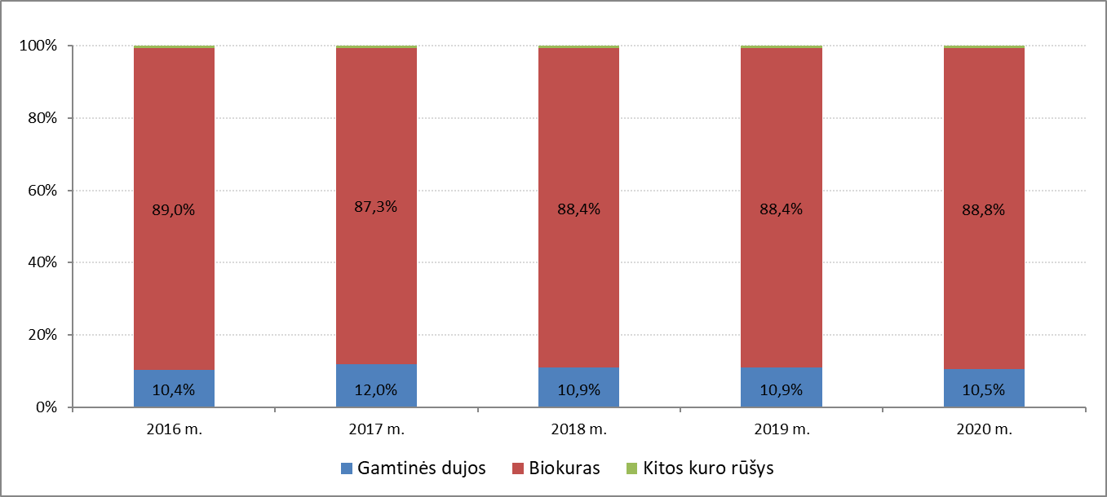
6 pav. Technologinio kuro struktūra
Pastaba: 2017 m. gamtinių dujų suvartojimas išaugo dėl trasų rekonstrukcijos darbų, kurių metu šilumos energija buvo gaminama gamtinėmis dujomis kūrenamoje katilinėje Nr. 1.

Technologinio kuro struktūroje didžiąją dalį – 88,8 proc. sudarė biokuras. Pagrindinėse katilinėse 93,7 proc. šilumos energijos buvo pagaminta deginant biokurą ir 6,3 proc. – gamtines dujas. Perduotose katilinėse šilumos gamybai sunaudota 41 proc. gamtinių dujų, 53 proc. biokuro, 5,4 proc. suskystintų dujų ir 0,6 proc. dyzelino. 2020 m. 1 MWh gamybai sunaudota 96,03 kg sąlyginio kuro, o 2019 m. – 96,33 kg.
Elektros energijos 2020 m. sunaudota 603,27 tūkst. kWh, tai 11 proc. mažiau nei 2019 m. (677,947 tūkst. kWh). Mažesnį elektros energijos sunaudojimą lėmė mažesnė šilumos gamyba. Elektros energijos technologinėms reikmėms sunaudota 96,4 proc., ūkio reikmėms – 3,6 proc. Vidutinė elektros energijos kaina 2020 m. buvo 11,22 ct/kWh ir lyginant su 2019 m. (11,24 ct/kWh) kito labai nežymiai (sumažėjo 0,2 proc.).
2020 m. buvo atlikti 96 mažos vertės pirkimai. UAB Kretingos šilumos tinklai pateikė paraišką ir pasirašė projektų finansavimo klimato kaitos programos lėšomis teikiant subsidiją sutartį su Lietuvos Respublikos aplinkos ministerijos Aplinkos projektų valdymo agentūra (toliau – APVA), klimato kaitos programos lėšomis „Saulės šviesos elektrinės įrengimas UAB Kretingos šilumos tinklų katilinėje Nr.1“ projekto finansavimui. Įvykdžius konkursą nustatytas laimėtojas UAB „Informacinių technologijų pasaulis“, pirkimo vertė – 46 844,55 Eur su PVM.
Pagrindiniai didesnės vertės pirkimai sekantys (kainos nurodytos su PVM): plieno gaminių pirkimą laimėjo AB „Lytagra“ – 12 100 Eur; izoliuotų vamzdžių bei jų fasoninių dalių pirkimą laimėjo UAB „Šilumos pulsas“ pirkimo vertė – 37 160,31 Eur; biokuro kokybės tyrimų paslaugos pirkimą (pagal poreikį) laimėjo UAB „Enerstena“ – 19318,86 Eur; statybinių medžiagų pirkimo konkursą laimėjo UAB „Midgardas“ – pirkimo vertė 10 000 Eur; bendrovės kompiuterinės įrangos priežiūros paslaugų pirkimą laimėjo UAB „EG kompiuteriai“ pirkimo vertė 12 100 Eur; lengvųjų transporto priemonių remonto darbų pirkimo konkursą laimėjo UAB „Kretingos smagratis“ – pirkimo vertė 12 098,79 Eur; santechnikos prekių pirkimo konkursą laimėjo UAB „Ragijuta“ – pirkimo vertė 12 100 Eur.
Elektros energijos pirkimą laimėjo UAB „Ignitis“, vidutinis elektros energijos įkainis su akcizu be PVM – 4,16 ct/kWh, pirkimas vykdytas per Centrinę perkančiąją organizaciją.
Po atliktų šilumos trasų hidraulinių bandymų padidintu slėgiu, kai kurie vamzdynai jo neatlaikė, tose vietose buvo atliekami remonto darbai, nusidėvėję vamzdžiai pakeisti gamykloje izoliuotais vamzdžiais. Pakeista apie 464 m lauko šilumos tiekimo tinklų, daugiausia įvadų, Kretingoje Lazdynų g., Mėguvos g., Vilniaus g., Pasieniečių g., Salantuose, S.Nėries g., Darbėnuose Laukžemės g. ir Vydmantuose Atžalyno g.. Lauko šilumos tinklų remontui, keitimui ir naujų tinklų projektavimui išleista 54,0 tūkst. Eur (tame skaičiuje ir aplinkos atstatymo darbai).
Naujai prijungti šilumos vartotojai: Pušyno g. 3-1 ( 62 m²) Kretingoje, S. Nėries g. 20 ir 24 (75 ir 98 m²) bei Jaunimo g. 7 du butai (138 m²) Salantuose.
Bendras šilumos tiekimo tinklų ilgis sudaro 20,179 km, tame skaičiuje gamykliniu būdu izoliuoti tinklai 10,152 km ir tai sudaro 50,3 % nuo bendrų tinklų.
Šiuo metu bendrovė vykdo šilumos punktų, vidaus šildymo ir karšto vandens sistemų priežiūrą 185 pastatuose, iš jų UAB „Kretingos būstas“ administruojami gyvenami namai – 69 vnt., daugiabučiai gyvenamieji namai ir bendrijos turinčios priežiūros sutartis su mūsų bendrove – 55 vnt., individualūs gyvenamieji namai – 12 vnt. ir Kretingos rajono savivaldybės administracijos pastatai (mokyklos, darželiai, muziejus ir t.t.) – 49 vnt.

Rizikos ir neapibrėžtumo apibūdinimas

Pagal skelbiamas 2020 metų biokuro biržos medienos skiedros vidutines kainas, šildymo sezono metu Klaipėdos apskrityje jos buvo 160,08 Eur/t_{ne} pirmame ketvirtyje ir 127,07 Eur/t_{ne} ketvirtame ketvirtyje, atitinkamai vidutinė kaina respublikoje – 142,23 Eur/t_{ne} ir 116,84 Eur/t_{ne}. Nors biokuro kaina mažėjo, vis tik Klaipėdos apskrityje ji išliko didžiausia tarp visų šalies apskričių ir nuo vidutinės skyrėsi 12 proc. I ketv. ir apie 9 proc. IV ketv. Jeigu biokurą pirktume už vidutinę kainą, tai energijos kilovatvalandės kaina šildymo sezonu būtų vidutiniškai 0,15 ct/kWh mažesnė (I ketv. mažesnė 0,17 ct/kWh, o IV ketv. 0,1 ct/kWh).
Renovavus 24 daugiabučius gyvenamus namus, per metus vartotojai sutaupė 1635 MWh šiluminės energijos, lyginant 2014 metus su 2020 metais, pinigine išraiška tai sudaro daugiau kaip 99 tūkst. Eur. Šiam sutaupymui įtakos turėjo šiltesni orai, t. y. įvertinus dienolaipsnius, jie yra mažiausi lyginant su 2015 metais. Didėjantys vartotojų sutaupymai turės įtakos šiluminės energijos kainos didėjimui. 2020 m. pradėti rekonstruoti dar 8 daugiabučiai namai, kurie naudojasi centralizuotu šilumos tiekimu: Vytauto g. 121, Savanoių g. 43, Lazdynų g. 3, Topolių aklg. 1 ir 7, Miško g. 3, J.K.Chodkevičiaus g. 24 ir 26. Dar keturiolikai daugiabučių namų rekonstravimui yra išduotos sąlygos projektavimui. Didėjantys vartotojų sutaupymai turės įtakos šiluminės energijos kainos didėjimui.
Dėl koronaviruso (COVID-19) plitimo grėsmės ir įvesto karantino režimo, pagrindinis iššūkis buvo darbuotojų apsauga nuo greitai ir pavojingai plintant užkrečiamam virusui. Organizuojant nepertraukiamą katilinių darbą ir jų aptarnavimą labai svarbu operatyviai reaguoti į darbuotojų izoliavimą susirgus jų artimiesiems ir skubų patalpų dezinfekavimą. Visi darbuotojai priklausomai nuo pareigybės buvo aprūpinti individualiomis apsaugos priemonėmis. Didžiausia rizika užsikrėsti buvo tiems darbuotojams, kurie aptarnavo vartotojų šiluminius punktus ir likvidavo gedimus butuose.
Neplanuoti lauko šilumos tinklų nuostoliai ir sumažėjusi realizacija dėl karantino dalinai nedirbančios mokyklos ir verslo objektai, kurie ribojo ar nevartojo šiluminės energijos, nors katilinės dirbo visą pandemijos laikotarpį.
Dėl koronaviruso (COVID-19) plitimo grėsmės Lietuvos Respublikos Vyriausybė 2020 m. vasario 26 d. paskelbė valstybės lygio ekstremalią situaciją, o 2020 kovo 14 d. nutarimu Nr. 207 paskelbė karantiną visoje Lietuvos Respublikos teritorijoje ir nustatė karantino režimą.
Bendrovės padaliniuose darbai organizuojami vadovaujantis UAB Kretingos šilumos tinklų direktoriaus 2020 m. kovo 25 d. įsakymu Nr.V1-15 „Dėl darbo organizavimo karantino laikotarpiu“, administracijos darbuotojai darbines pareigas atlieka nuotoliniu būdu vadovaudamiesi UAB Kretingos šilumos tinklų direktoriaus 2020 m. kovo 25 d. įsakymu Nr.V1-13 „Dėl darbo nuotoliniu būdu organizavimo reikalavimų“.
Įsigijome 3 vnt. medicininių elektroninių termometrų. Visose katilinėse, keičiantis pamainai, atliekami atvykusių į pamainą darbuotojų kūno temperatūros matavimai.
Remonto baro ir vartotojų skyriaus darbuotojai supažindinami su asmens apsaugos priemonių naudojimo apsisaugant nuo COVID-19 ligos (koronaviruso infekcijos) darbuotojams, kurie atlieka avarijos likvidavimo, remonto ar būtino techninio-eksploatacinio aptarnavimo darbus, rekomendacijomis.
2020 m. kovo 31 d. sudarius patalpų dezinfekavimo sutartį su UAB „Pelias“ buvo atlikta patalpų dezinfekcija rūku: 9 kartus katilinėje Nr. 2, 2 kartus administracinio pastato patalpose, po 1 kartą katilinėse Nr. 3 ir Nr. 4.
Lietuvos Respublikos Vyriausybei 2020 m. birželio 10 d. priėmus nutarimą nepratęsti karantino režimo, atsižvelgiant į Lietuvos Respublikos sveikatos apsaugos ministro – valstybės lygio ekstremaliosios situacijos valstybės operacijų vadovo 2020 m. birželio 16 d. sprendimo Nr. V-1471 „Dėl valstybės ir savivaldybių institucijų, įstaigų, valstybės ir savivaldybių valdomų įmonių darbo vietoms būtinų sąlygų“ reikalavimus, siekiant užtikrinti darbuotojų ir lankytojų sveikatos saugumą, užkertant kelią galimam COVID-19 ligos (koronaviruso infekcijos) plitimui, bendrovėje darbas organizuojamas vadovaujantis UAB Kretingos šilumos tinklų direktoriaus 2020 m. birželio 18 d įsakymu Nr.V1-32 „Dėl valstybės lygio ekstremalios situacijos sąlygomis darbo organizavimo ir saugių sąlygų sudarymo darbo vietose“.
Rudenį, kilus antram COVID-19 ligos išplitimo etapui, Lietuvos Respublikos Vyriausybė, atsižvelgdama į nepalankią koronaviruso infekcijos situaciją Kretingos rajono savivaldybėje, 2020 m. spalio 21 d. nutarimu Nr.1159 nuo 2020 m. spalio 26 d. skelbia Kretingos rajone karantino režimą. Siekiant užtikrinti darbuotojų sveikatos saugumą, užkertant kelią galimam COVID-19 ligos (koronaviruso infekcijos) plitimui bendrovėje, UAB Kretingos šilumos tinklų direktoriaus 2020 m. spalio 23 d. įsakymu Nr.V1-63 „Dėl darbo organizavimo karantino režimo sąlygomis“ nuo 2020 m. spalio 26 d. darbas bendrovėje organizuojamas karantino režimo sąlygomis.
Bendrovės darbuotojų sveikatos saugumo užtikrinimui, užkertant kelią galimam COVID-19 ligos plitimui bendrovėje yra sukauptas asmeninių apsaugos priemonių rezervas.

Personalas

2020 metų gruodžio 31 d. bendrovėje dirbo 67 darbuotojai, vidutinis sąrašinis 2020 metų darbuotojų skaičius – 64. Darbuotojų kaita 2020 metais: priimta 19 darbuotojų, atleista – 24. Darbuotojų kaita, susijusi su darbo sezoniškumu (prasidedant ir pasibaigiant šildymo sezonui). 2020 metais bendrovėje naujų etatų neįsteigta.
Vadovaujančių darbuotojų ir specialistų išsilavinimas, kvalifikacija ir kompetencija atitinka keliamus reikalavimus. Per 2020 metus darbuotojai dalyvavo nuotoliniuose seminaruose: viešųjų pirkimų reformos; biokuro katilinių eksploatacijos ir priežiūros; daugiabučių namų šildymo ir karšto vandens sistemų priežiūros ir kt. bendrovei aktualiomis temomis. Kvalifikacijos kėlimo kursuose dalyvavo 7 darbuotojai, iš jų 2 vadovaujantys darbuotojai. Atestuoti 26 kūrikai ir 3 elektrikai-energetikai.
Darbo užmokestis skaičiuojamas laikantis teisės aktų reikalavimų: apmokama už viršvalandžius, darbą nakties metu, poilsio ir švenčių dienomis, pasyvų budėjimą namuose. Darbuotojų darbo užmokestis 2020 metais buvo perskaičiuojamas vadovaujantis 2019-09-02 valdybos posėdžio protokolo Nr. R-14 darbotvarkės 4 klausimo nutarimu. Darbuotojų pareigybiniai atlyginimai buvo didinami nuo 2020-01-01 – 5,5 proc.
Bendrovės darbuotojų vidutinis darbo užmokestis 2020 metais – 1216 Eur.

Veiklos rezultatų vertinimo rodikliai

Vadovaujantis Kretingos rajono savivaldybės administracijos direktoriaus 2016-04-29 įsakymu Nr. A1-378 „Dėl savivaldybės įmonių ir savivaldybės kontroliuojamų uždarųjų akcinių bendrovių vadovų darbo užmokesčio nustatymo“ ir UAB Kretingos šilumos tinklų eilinio visuotino akcininkų susirinkimo 2020-04-30 protokolu Nr. 1 nustatytais veiklos vertinimo rodikliais 2020 metų rezultatams vertinti, pateikiame veiklos vertinimo rodiklių įvykdymo rezultatus 2020 metais:
1. Įsisavinti ES struktūrinių fondų lėšas, numatytas Kretingos rajono savivaldybės tarybos patvirtintame bendrovės 2020 m. investicijų plane. Šis rodiklis įvykdytas, 2020 metais, atlikta investicija: katilinėje Nr. 2 5MW galios biokuro katilo su įrengimais keitimas. Projekto vertė 840 tūkst. Eur.
2 .UAB Kretingos šilumos tinklų šilumos gamybai sunaudoto kuro balanse biokuras sudarytų ne mažiau kaip 87 proc. Šis rodiklis įvykdytas, 2020 metais naudojamo kuro balanse biokuras (medienos atliekos) sudarė daugiau kaip 87 proc.
3. Šilumos trasų technologiniai nuostoliai ne didesni kaip 7,25 GWh/metus. Šis rodiklis įvykdytas, šilumos trasų technologiniai nuostoliai sudaro 6,765 GWh/metus.
4. Lyginamosios sąlyginio kuro sąnaudos neviršytų 96,41 kg/MWh. Šis rodiklis įvykdytas sąlyginio kuro sąnaudos sudaro 96,03 kg/MWh.
Planuojamų veiklos vertinimo rodiklių 2021 metų rezultatams vertinti projektas:
1. UAB Kretingos šilumos tinklų ūkinės finansinės veiklos rezultatas teigiamas.
2. UAB Kretingos šilumos tinklų šilumos gamybai sunaudoto kuro balanse biokuras sudarytų ne mažiau kaip 87 proc.
3. Šilumos trasų technologiniai nuostoliai ne didesni kaip 7,25 GWh/metus.
4. Lyginamosios sąlyginio kuro sąnaudos neviršytų 95,50 kg/MWh.

Įstatinio kapitalo pasikeitimas

Per ataskaitinį laikotarpį bendrovės įstatinis kapitalas nepasikeitė.

Finansiniai veiklos rezultatai

Bendrovės veiklos rezultatas per 2020 metus – uždirbtas pelnas 15,8 tūkst. Eur. Iš tipinės veiklos (šilumos energijos tiekimo) bendrovė patyrė nuostolius – 84,4 tūkst. Eur.
Lyginant su praėjusių metų laikotarpiu, 2020 metais šilumos energijos pardavimo pajamos sumažėjo 232,8 tūkst. Eur. Pardavimo pajamos mažėjo dėl sumažėjusios šilumos kainos (vidutinė šilumos energijos kaina 2020 metais mažėjo 3 %) bei sumažėjusios šilumos realizacijos (šilumos realizacija mažėjo 7,6 %). Bendrovės tipinės veiklos sąnaudos, palyginus su praėjusių metų laikotarpiu, mažėjo 12,9 % arba 243,4 tūkst. Eur. 2020 m. mažėjo technologinio kuro sąnaudos 240,1 tūkst. Eur. Technologinio kuro sąnaudos mažėjo dėl sumažėjusių kuro kainų (sąlyginio kuro kaina mažėjo – 22,5 %). Dėl įsigyto ilgalaikio turto didėjo nusidėvėjimo sąnaudos 19,7 tūkst. Eur, darbo užmokesčio sąnaudos didėjo – 9,6 tūkst. Eur. Bendrovės veiklos sąnaudos, lyginant su praėjusių metų laikotarpiu mažėjo – 100,8 tūkst. Eur.( 2019 metais buvo likviduotas katilinės Nr. 2 dūmtraukis).
Bendrovės kita veikla – šildymo sistemų aptarnavimas, katilinių kaminų nuoma, bendrovės patalpų nuoma, ATL (apyvartinių taršos leidimų) pardavimas. Iš kitos veiklos bendrovė 2020 m uždirbo pelno – 104,7 tūkst. Eur. Bendrovė 2020 metais pardavė 3000 ATL vienetų.
Bendrovės finansinės veiklos pajamos – bendrovei sumokėti delspinigiai už pradelstus mokėjimus, finansinės veiklos sąnaudos – sankcijos už mokėjimo tvarkos pažeidimus, taip pat priskaičiuotos palūkanos už banko paskolas. Finansinės veiklos rezultatas – neigiamas 4,5 tūkst. Eur dėl mokamų palūkanų bankams. Per 2020 m sumokėta palūkanų bankams – 9,3 tūkst. Eur (2019 m – 7,0 tūkst. Eur).
Bendrovės mokėtinos sumos ir įsipareigojimai 2020-12-31 sudarė 906,2 tūkst. Eur. Iš jos mokėtina suma AB bankui „Swedbank“ – 543,6 tūkst. Eur, skola Nordea Bank AB – 33,2 tūkst. Eur. Paskolos paimtos projektų vykdymui dėl šilumos tiekimo sistemos modernizavimo. Skola UAB Luminor Lizingas – 2,8 tūkst. Eur, Tai skola už kompaktinį ekskavatorių Bobcat.
Bendrovės skolos tiekėjams 2020-12-31 sudarė – 167,4 tūkst. Eur, tame sk., už technologinį kurą – 139,7 tūkst. Eur, skola už žaliavas, medžiagas – 10,6 tūkst. Eur. Skola už suteiktas paslaugas – 17,0 tūkst. Eur. Bendrovės skolos tiekėjams – tai pateiktos sąskaitos už gruodžio mėnesį, kurių apmokėjimo terminas nėra pasibaigęs.
Bendrovės pirkėjų (vartotojų) įsiskolinimas 2020-12-31 sudarė 354,9 tūkst. Eur, iš jų savivaldybės įstaigų įsiskolinimas – 74,6 tūkst. Eur (tai savivaldybės įstaigų skola už gruodžio mėnesio pateiktas sąskaitas). Abejotinų skolų suma 2020-12-31 sudarė 110,4 tūkst. Eur. Pirkėjų įsiskolinimas bendrovės balanse atvaizduotas be abejotinų skolų.

Išvados

2020 metais rugsėjo mėn. pardavėme dalį turimų ATL (apyvartinių taršos leidimų), kurių pardavimo kaina 30,15 Eur/toną, tai kainos pikas per pastarųjų kelių metų laikotarpį, o gautos pajamos, trūkstant apyvartinių lėšų, efektyviai panaudotos atsiskaitymui su kuro ir paslaugų tiekėjais.
Lietuvos nacionalinio energetikos ir klimato srities veiksmų plane nurodyta, kad iki 2030 metų atsinaujinančiųjų išteklių energijos dalis šildymo ir vėsinimo sektoriuje padidės iki 67,2 proc., o centralizuoto šilumos tiekimo iki 90 proc. Pagal investavimo poreikius didžiausios investicijos į energijos vartojimo efektyvumą. Apie 21 proc. finansavimo turėtų sudaryti nacionalinio biudžeto ir savivaldybių biudžetų lėšos, taip pat elektros energijos ir šilumos tarifai, o apie 50 proc. – lėšos iš ES fondų. Plane numatytos priemonės labai svarbios ir mūsų bendrovės perspektyviniams darbams: skatinti AEI naudojimą; didinti naujų šilumos vartotojų prijungimo prie CŠT skaičių; atlikti decentralizuoto sektoriaus aprūpinimo šiluma perspektyvinės raidos įvertinimą; CŠT tinklų teritorijose riboti naujai statomų (projektuojamų) pastatų prijungimą prie gamtinių dujų tinklų ir galimybes šildytis kitu iškastiniu kuru. Planuojamos energinio efektyvumo didinimo priemonės 2020–2040 m. laikotarpiu, yra: efektyvesnių produktų ir technikos naudojimas vystantis technologijoms, perėjimas prie žemos temperatūros CŠT, įvadinių šilumos punktų modernizavimas, energinio efektyvumo didinimas ne pramonės sektoriuje, išmaniosios apskaitos diegimas ir atlikinės šilumos naudojimas. Pradedant įgyvendinti šias priemones turi būti pakeista įstatyminė bazė, kainų skaičiavimo metodika, kur būtų įteisintos šios nuostatos, pvz.: atlikinės šiluminės energijos supirkimas iš namo bendrijos kuri ruošia karštą vandenį su saulės kolektoriais arba prekybos centras ventiliuojamo karšto oro pagalba su šilumos siurbliu gaminasi karštą vandenį, o atliekamą energiją parduoda ČST.

Veiklos planai ir prognozės

Planuojamos naujos investicijos, būtent saulės šviesos 40 kW elektrinė ant katilinės Nr. 1 stogo, kurios metinė elektros gamyba sudarys 36 526 kWh. Šios atsinaujinančios elektros energijos turėtų užtekti administracinio ir remonto baro pastatų metiniams poreikiams tenkinti. Skaičiuotinas atsipirkimo laikotarpis 10 metų. Katilinėje Nr. 5 sumažėjus šiluminės energijos vartojimo poreikiams, pakeistas senas dujinis 2 MW galios katilas į du mažesnio galingumo, bet efektyviais, kurie dirbdami kaskadiniu principu greičiau ir tiksliau reaguoja į temperatūrų ir energijos poreikius. Naujųjų kondensacinių katilų efektyvumas davė lauktą rezultatą. Lyginant 2019 m. 11 mėn. ir 12 mėn. kuro sąnaudas 1 MWh pagaminti su 2020 m. 11mėn. ir 12 mėn. kuro sąnaudomis, jos atatinkamai sumažėjo nuo 97,58 ir 96,87 iki 88,23 ir 88,10 kg n.e./MWh.
Atlikta investicija „Katilinės Nr. 2 5 MW galios biokuro katilo su įrengimais keitimas“. Darbai baigti prieš 2020/2021 metų šildymo sezoną. Šis katilas efektyviai dirba, biokuro deginimo procesas ir katilo vamzdynų valymas visiškai automatizuotas, laukiamas rezultatas iki 5 proc. mažesnės biokuro sąnaudos energijos kiekio vienetui pagaminti.
Viena iš aktualiausių planuojamų, dalinai finansuojamų ES fondų priemonių katilinėje Nr. 2 – išmetamų su oru degimo produktų filtravimas. Atsižvelgiant į paskelbto Europos žaliojo kurso tikslą mažinti oro taršą ir nuo 2025-01-01 nustatytas naujas išmetamų į orą teršalų koncentracijas iš vidutinio dydžio kurą deginančių įrenginių, kurių vardinė šiluminė galia mažesnė arba lygi 5 MW, nebūtų eksploatuojami, jei neturima leidimo, su nustatytomis naujomis leidžiamų išmetimų koncentracijomis.
Kitos labai svarbios priemonės – lauko šilumos tinklų darbo ir katilinės Nr. 2 gamybinių parametrų optimizavimas. Tai kompleksinė efektyvumą didinanti investicija, tikslus energijos gamybos kiekis ir jos tiekimo procesų reguliavimas, pagal vartojimo poreikį.
Svarbiausias Lietuvos Respublikos tikslas šilumos ūkio srityje – nuoseklus ir subalansuotas centralizuoto šilumos tiekimo sistemų atnaujinimas (optimizavimas), užtikrinantis efektyvų šilumos vartojimą, patikimą, ekonomiškai patrauklų (konkurencingą) tiekimą ir gamybą, sudarantis galimybę diegti modernias ir aplinkai palankias technologijas, naudojančias vietinius ir atsinaujinančius energijos išteklius, užtikrinantis sistemos lankstumą ir palankią terpę investicijoms.

UAB Kretingos šilumos tinklų direktorius Jonas Barzdys

